Лабораторное занятие №3.
Классификация электрических цепей электровозов ВЛ-80с
по назначению

Цель работы: Научиться классифицировать электрические цепи электровозов ВЛ-80с по назначению.

Оборудование и инструмент:
Схема электрических цепей электровозов ВЛ80С.
Курс лекций Игумнов В.А.

Порядок выполнения работы:
- Начертить электрические цепи электровозов ВЛ80С.
- Разделить электрические цепи электровозов ВЛ80С по назначению.
- Составить отчет по лабораторному занятию с ответами на контрольные вопросы.
- После ответов на контрольные вопросы сделать общий вывод по лабораторному занятию и отчитаться преподавателю.

Выполнение работы:
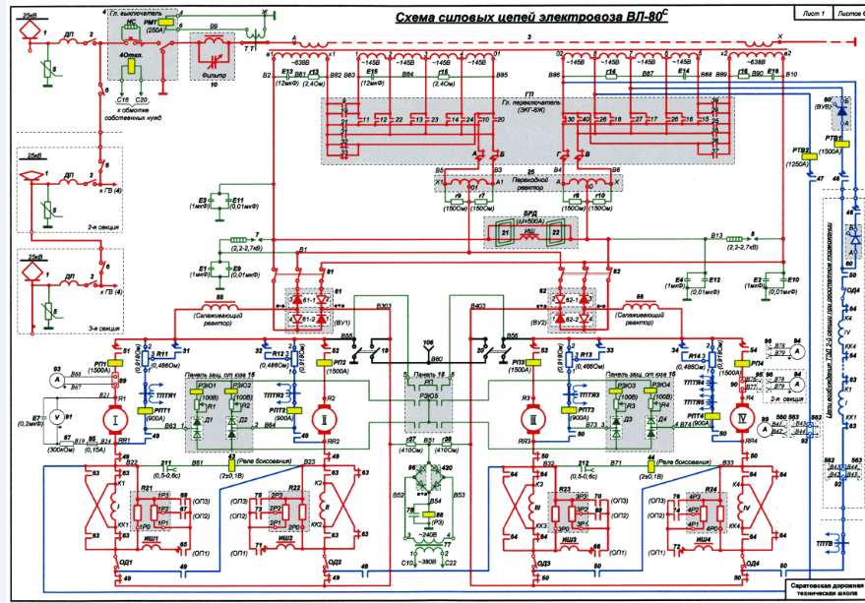

Рис.1 Схема силовых цепей электровозов ВЛ80С

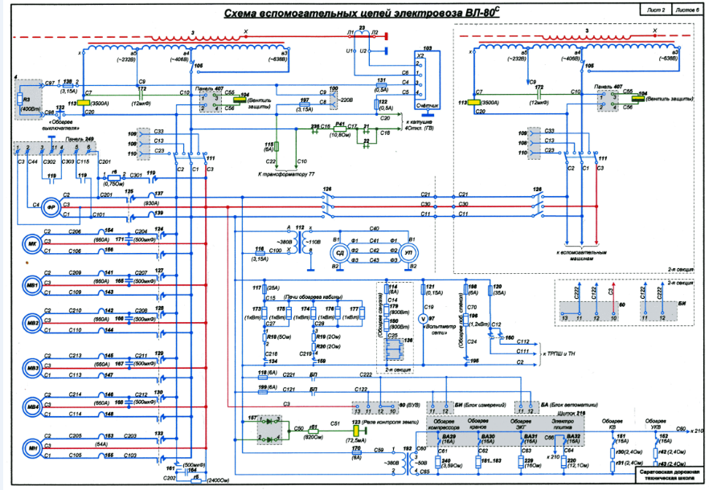

Рис.2 Схема вспомогательных цепей электровозов ВЛ80С
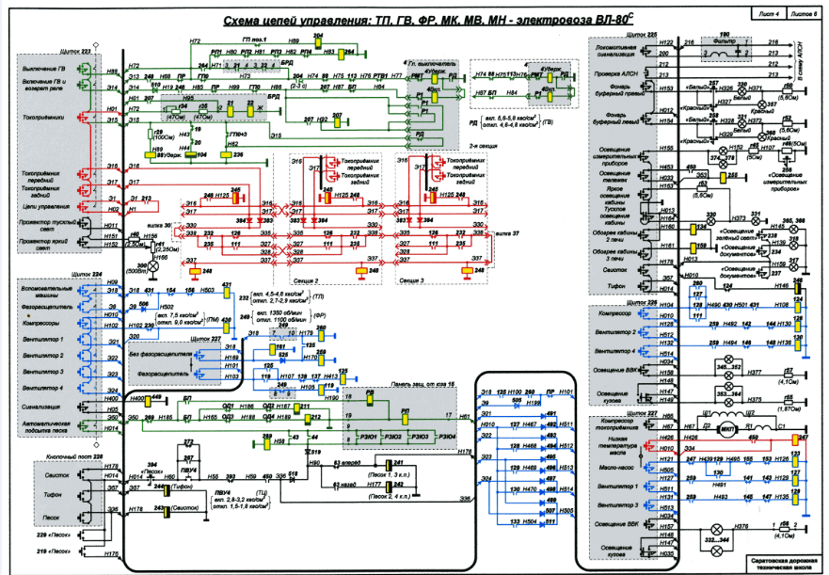

Рис.3 Схема цепей управления ТП, ГВ, ФР, МК, МВ, МН электровоза ВЛ80С

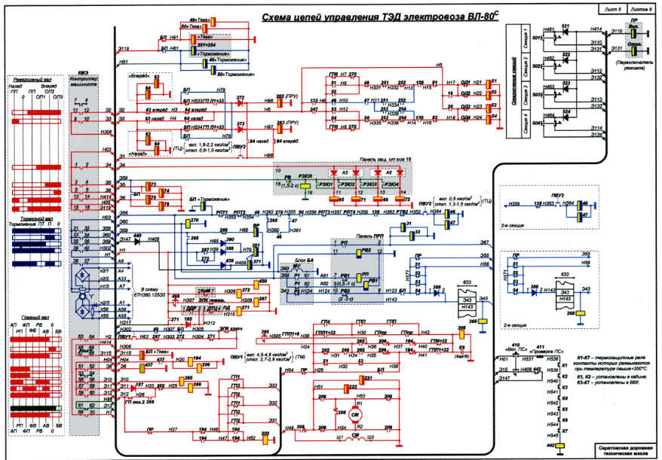

Рис.4 Схема цепей управления ТЭД электровоза ВЛ80С.

Все электрические цепи электровозов ВЛ-80с по назначению классифицируются следующим образом:
- Высоковольтные цепи напряжением 25 кВ;
- Силовые цепи (в режимах тяги и электрического торможения);
- Вспомогательные цепи;
- Цепи управления, а именно:
- схема питания цепей управления;
- управления токоприемниками;
- управления главным выключателем;
- управления фазорасщепителем;
- управления вспомогательными машинами: мотор-компрессорами, мотор-вентиляторами, масляными насосами трансформатора;
- управления линейными контакторами;
- управления реверсорами;
- управления тормозными переключателями;
- управления контакторами ослабления возбуждения;
- управления набором и сбросом позиций ЭКГ-8Ж;
- управления переключателями режимов;
- и другие цепи управления.
- Цепи освещения;
- Цепи сигнализации;
- Прочие цепи ЭПС.
Контрольные вопросы:
К каким цепям относятся цепи управления токоприемниками .
К каким цепям относятся цепи управления линейными контакторами . К каким цепям относятся цепи управления мотор-вентилятором МВ-4

